Прилог бр. 2.

НАУЧНО-НАСТАВНОМ ВИЈЕЋУ ЕКОНОМСКОГ ФАКУЛТЕТА ПАЛЕ

СЕНАТУ УНИВЕРЗИТЕТА У ИСТОЧНОМ САРАЈЕВУ

Предмет: Извјештај комисије о пријављеним кандидатима за избор у академско звање
вишег асистента, ужа научна област Менаџмент.

Одлуком Научно-наставног вијећа Економског факултета Пале у Палама, Универзитета у Источном Сарајеву, број: 1915/22 од 25.10.2022. године именовани смо у Комисију за разматрање конкурсног материјала и писање извјештаја по конкурсу, објављеном у дневном листу „Глас Српске“ од 5.10.2022. године, за избор у академско звање вишег асистента, ужа научна област Менаџмент.

ПОДАЦИ О КОМИСИЈИ
Састав комисије са назнаком имена и презимена сваког члана, звања, назив научне области,
научног поља и уже научне/умјетничке области за коју је изабран у звање, датума избора у звање и назив факултета, установе у којој је члан комисије запослен:
1.Тихомир Спремо, предсједник
Научна област: Друштвене науке
Научно поље: Економија и пословање
Ужа научна област: Предузетничка економија
Датум избора у звање: 15.5.2020. године
Универзитет: Универзитет у Источном Сарајеву
Факултет: Економски факултет Пале
2. Јово Атељевић, члан
Научна област: Друштвене науке
Научно поље: Економија и пословање
Ужа научна област: Менаџмент Датум избора у звање: 3. септембар 2015. године Универзитет: Универзитет у Бања Луци
Факултет: Економски факултет у Бања Луци
3. Никола Глуховић, члан
Научна област: Друштвене науке
Научно поље: Економија и пословање
Ужа научна област: Маркетинг Датум избора у звање: 14.5.2020. године Универзитет: Универзитет у Источном Сарајеву
Факултет: Економски факултет Пале

На претходно наведени конкурс пријавио се један кандидат:

1. Невена (Ђорђо) Капор, мастер економије

На основу прегледа конкурсне документације, а поштујући Закон о високом образовању („Службени гласник Републике Српске“, број: 67/20), Правилник о условима за избор у научно-наставна, умјетничко-наставна, наставна и сарадничка звања („Службени гласник Републике Српске“, број: 2/22), Статут Универзитета у Источном Сарајеву и Правилник о поступку и условима избора академског особља Универзитета у Источном Сарајеву, Комисија за писање извјештаја о пријављеним кандидатима за изборе у звања, Научно-наставном вијећу Економског факултета Пале и Сенату Универзитета у Источном Сарајеву подноси сљедећи извјештај на даље одлучивање:

И З В Ј Е Ш Т А Ј

КОМИСИЈЕ О ПРИЈАВЉЕНИМ КАНДИДАТИМА ЗА ИЗБОР У ЗВАЊЕ

I ПOДАЦИ О КОНКУРСУ
Одлука о расписивању конкурса, орган и датум доношења одлуке
Одлука Сената Универзитета у Источном Сарајеву, бр. 01-С-281-XXXIX/22 од 29. 9. 2022. године
године

Дневни лист, датум објаве конкурса
Дневни лист „Глас Српске“ од 5.10.2022. године

Број кандидата који се бира
један (1) кандидат
Звање и назив уже научне/умјетничке области, за коју је конкурс расписан
виши асистент, ужа научна област Менаџмент

Број пријављених кандидата
један (1) кандидат

II ПOДАЦИ О КАНДИДАТИМА
ПРВИ КАНДИДАТ
1. ОСНОВНИ БИОГРАФСКИ ПОДАЦИ
Име (име једног родитеља) и презиме
Невена (Ђорђо) Капор
Датум и мјесто рођења
18. 9. 1993. у Палама
Установе у којима је кандидат био запослен
Ernst& Young d.o.o Сарајево, 1.2.2018 – 9.12.2018. године
Универзитет у Источном Сарајеву, ОЈ Економски факултет Пале, 10. 12. 2018 – до данас

Звања/радна мјеста
Референт у Одјељењу за порез и порезно савјетовање, Ernst& Young d.o.o Сарајево; Асистент (Сарадник у настави), Универзитет у Источном Сарајеву, ОЈ Економски факултет Пале
Научна област
Друштвене науке

Чланство у научним и стручним организацијама или удружењима
/
2. СТРУЧНА БИОГРАФИЈА, ДИПЛОМЕ И ЗВАЊА
Основне студије/студије првог циклуса
Назив институције, година уписа и завршетка
Економски факултет Пале, Универзитет у Источном Сарајеву, 2012 – 2016.

Назив студијског програма, излазног модула
Студијски програм Економија, смјер Економија јавног сектора

Просјечна оцјена током студија, стечено академско звање
Просјечна оцјена 9,74; студент генерације; дипломирани економиста

Постдипломске студије/студије другог циклуса
Назив институције, година уписа и завршетка
Економски факултет Пале, Универзитет у Источном Сарајеву, 2018 - 2020.

Назив студијског програма, излазног модула
Студијски програм Пословно управљање, смјер Менаџмент
Посло
Просјечна оцјена током студија, стечено академско звање
Просјечна оцјена 10,00; студент генерације; мастер економије

Наслов магистарског/мастер рада
Утицај пројектно – развојних тимова на примјену концепта агилности у савременим процесима организације.
Ужа научна/умјетничка област
Менаџмент
Докторат/студије трећег циклуса
Назив институције, година уписа и завршетка (датум пријаве и одбране дисертације)
Економски факултет Универзитета у Београду, докторанд (студент докторских студија), Студијски програм Пословно управљање, година уписа: 2020/21
Наслов докторске дисертације
Кандидаткиња се тренутно налази у фази пријаве и одбране теме докторске дисертације

Ужа научна област, стечено академско звање
/
Претходни избори у звања (институција, звање и период)
1. Универзитет у Источном Сарајеву, Економски факултет Пале, асистент, УНО Менаџмент (2018-2022), Одлука Сената Универзитета у Источном Сарајеву број 01-C-395-LIV/18 од 26. 10. 2018. године.

3. НАУЧНА/УМЈЕТНИЧКА ДЈЕЛАТНОСТ КАНДИДАТА
Радови прије првог и/или посљедњег избора/реизбора
- Baričanin, N., Marković, M., & Bojović, S. (2014). Problem finansiranja malih i srednjih
preduzeća u Bosni i Hercegovini. Sinergija University International Scientific Conference, 15, 11–16. https://doi.org/10.7251/ZRSNG1501011B.
- Baričanin, N., & Kapor, V. (2016). Strukturni problemi turističkih destinacija u vansezonskom periodu. V NAUČNA KONFERENCIJA SA MEĐUNARODNIM UČEŠĆEM JAHORINSKI POSLOVNI FORUM 2016, 459–467. http://jbf.ekofis.ues.rs.ba/images/archive/ZR%20JBF%202016.pdf.
- Baričanin, N., & Kapor, V. (2017). 7P marketing miks kao preduslov za visok kvalitet usluga u turizmu. VI NAUČNA KONFERENCIJA SA MEĐUNARODNIM UČEŠĆEM JAHORINSKI POSLOVNI FORUM 2017, 393–401. http://jbf.ekofis.ues.rs.ba/images/archive/ZR%20JBF%202017.pdf.

Радови послије посљедњег избора/реизбора

- Baričanin, N., & Kapor, V. (2020). Organizacija i upravljanje malim preduzećima u uslovima digitalnog tržišta. IX SCIENTIFIC CONFERENCE WITH INTERNATIONAL PARTICIPATION JAHORINA BUSINESS FORUM 2020, 469–477. http://jbf.ekofis.ues.rs.ba/images/2020/Zbornik%20radova%20JPF%202020.pdf.

Upravljanje malim preduzećima u globalizovanom svijetu postalo je jako zahtjevno. Preduzeća moraju da ulažu dodatne napore da bi opstala u svijetu “okretnosti”, prilagođavajući strategiju upravljanja savremenim uslovima poslovanja. Mala preduzeća moraju svoju organizaciju i način poslovanja da prilagode velikoj volatilnosti koja postoji na tržištu da bi bila sposobna da se izbore za svoje mjesto na tržištu u borbi sa konkurencijom koja je svaki dan sve brojnija i sve inovativnija. Digitalno tržište predstavlja veliki izazov zbog toga što je moguće na bazi trenutka imati uvid u kretanje cijena na tržištu i biti svjestan kako konkurencija radi, te biti primoran brzo reagovati, jer digitalno tržište se vodi premisom da ne pobjeđuju „veliki male, već brzi spore“. Digitalno tržište je izašlo iz okvira klasičnog robnog tržišta kao fizičkog mjesta gdje se sreću ponuda i tražnja, te je postalo bliže berzanskim tržištima gdje je bitno imati pravu cijenu u pravo vrijeme, i znati je iskoristiti. Pored brzine reagovanja na digitalnom tržištu je potrebno imati izuzetnu razvijenu i tehnološki modernu prezentaciju preduzeća i proizvoda, jer kupci u većini slučajeva nemaju ni vremena, ni mogućnosti, ni želje da fizički dođu u kontakt sa svakim proizvodom koji se nudi, te im je potrebno približiti proizvode deskriptivno.

- Vojinović, D., & Kapor, N. (2021). THE IMPACT OF PANDEMIC CORONA VIRUS ON COMMUNICATION IN TOURISM. Tourism International Scientific Conference Vrnjačka Banja - TISC, 6(1), 180-197. https://doi.org/10.52370/TISC21180DV

Communication and information technologies have greatly influenced the changes of tourism as an activity, especially when it comes to distribution channels in tourism, achieving more accurate and closer communication with customers/tourists, easier access to information, which ultimately affected the creation of market competition with the focus on the tourist. Communication in the tourism industry is of universal importance if the goal is an adequate level of tourist satisfaction as well as competitiveness in the local and global market. Communication is not just promotional activity aimed at attracting tourists, but the totality of relationships that are realized before arrival, during staying and after the departure of tourists, and their quality determines the ratio of expected and achieved satisfaction of a service user. The aim of the research is to understand the different effects that communication (verbal and non-verbal) has in restrictive business conditions. In addition, the paper seeks to point out the practical aspects of the communication process of all participants, directly or indirectly, involved in the creation and provision of services in the tourism industry, with reference to the time of the pandemic.

- Kapor, N. (2022). COMPETITIVE POSITIONING OF AGILE COMPANIES. KNOWLEDGE - International Journal, 50(1), 31–37. http://ikm.mk/ojs/index.php/kij/article/view/4908

Agility is the ability of a company to take advantage of changes in its business environment quickly. Since the market is very flexible, therefore, participants in market transactions expect an innovated and digitalized service / product. Customer behavior and preferences are constantly changing, while companies are increasingly adapting their offer in real time to localized, smaller customer segments (market niches). Meanwhile, it is difficult for companies to establish a lasting competitive advantage. Competitors from the same industry can repeat ideas very quickly. In such a turbulent environment, it is crucial to feel the changes in the market and to use these changes quickly and efficiently in a recognizable way. Achieving strong competitiveness and superior business performance is a major challenge for firms, especially in a volatile business environment. Customer requirements are becoming more dynamic, and the frequency of changes in the environment is increasing significantly. This leads to growing complexity and uncertainty in the market thus increasing competition. The competitive advantage has the company that achieves the best relationship between the perceived value (sales prices) and the level of production costs, and this is associated with the concept of strategy, which is largely a matter of market choice and price - internal angle. On the other hand, strategy is the way in which a company fights competitive forces (market), which represents an external angle. The relative position of the company in the industry gives the choice of competitive advantage (cost leadership versus differentiation) and its choice of competitive scope. Competitive scope differs between companies targeting broad industry segments and companies focusing on a narrow segment. Certain organizational capabilities enable the company to respond appropriately to rapidly changing environmental conditions and to use these changes as business opportunities. In this context, a high degree of agility is emphasized as a useful ability when the goal is to take advantage of business opportunities quickly.
Many researchers have confirmed the high impact of an increasingly dynamic business environment and suggest agility as a differentiation strategy. The process that is repeated in the concept of agility requires constant improvement at all organizational levels. Often insufficiently explained and uncertain information provided to decision makers makes the process even more difficult. A review of published empirical and practical articles to study the concepts of organizational agility and transformation as critical factors contributing to sustainable competitive advantage, organizational performance and survival in increasingly competitive global contexts, emphasizes how organizations overcome the challenges posed by their traditional structures, cultures and models. Leadership and identify the dynamic competencies that need to be developed to achieve a higher level of corporate agility.

- Kapor, N., & Nikolić, S. (2022). Timovi kao osnova razvoja koncepta agilnosti. XI NAUČNA KONFERENCIJA SA MEĐUNARODNIM UČEŠĆEM „JAHORINSKI POSLOVNI FORUM 2022“, 339–348. https://jbf.ekofis.ues.rs.ba/images/2022/Proceedings%20JBF%202022_Zbornik%20radova%20JPF%202022.pdf

Poslovno okruženje je ispunjeno nepredvidivošću i složenim kontinuiranim promjenama. Kompanije moraju da pronađu način da se prilagode i opstanu u dinamičnom okruženju. Da li će
kompanije da rastu i koliko dugo će moći da opstanu u poslovnom svijetu zavisi od želje za razumijevanjem poslovnih procesa i reagovanja na dinamično i sve složenije poslovno okruženje. Agilnost se smatra kao neophodna karakteristika današnjih korporacija koje žele da nastave svoje poslovanje. Agilni timski način razmišljanja pretpostavlja da tim treba da radi pametnije, a ne teže, te da stvara veću dobit uz manje rada. Zbog sve veće dinamičnosti tržišta, projekti postaju kompleksniji, te zahtijevaju kompetentnije i motivisanije timove za obavljanje poslova. Stoga, timovi igraju važnu ulogu u organizaciji kroz razvoj i stvaranje uslova koji omogućavaju prevazilaženje poteškoća i podsticanje organizacione jedinstvenosti potrebne za izvođenje poslovnih poduhvata. Kroz istraživanje će se detaljnjije obrazložiti razlika kod primjene timske organizacije rada u savremenim i klasičnim kompanijama. Prvi cilj ovog rada je da se proširi i detaljnije objasni organizaciona agilnost. Drugi cilj je predstaviti načine kako poslovne procese učiniti agilnim i koje su to prakse koji zaposleni kao dio timova trebaju koristiti kako bi održali nivo fleksibilnosti i promptnog reagovanja na nepredvidive tržišne promjene.

4. ОБРАЗОВНА ДЈЕЛАТНОСТ КАНДИДАТА
Образовна дјелатност прије првог и/или /посљедњег избора/реизбора
Прије избора у звање асистента на Економском факултету Пале (сарадника у настави), волонтерски рад, у трајању од четири мјесеца у Ernst & Young d.o.o Сарајево, кроз Одјељење администрације и Одјељење за порез и порезно савјетовање.

Образовна дјелатност послије посљедњег избора/реизбора
Након избора у звање асистента на УНО Менаџмент (2018. године), кандидаткиња Невена Капор била је ангажована – изводила вјежбе на Економском факултету Универзитета у Источном Сарајеву на предметима: Менаџмент, Лидерство, Пословање саобраћајних предузећа, Пословање хотелских предузећа, Маркетинг у туризму, Маркетинг менаџмент у туризму, Менаџмент манифестација, Иновациони менаџмент, Иновативна производња и менаџмент.
Резултати анкете
У складу са достављеним доказима о резултатима анонимне студентске анкете, кандидаткиња је, за период од љетњег семестра академске 2018/2019. до љетњег семестра академске 2021/2022. године, оцијењена оцјенама наведеним на графикону.

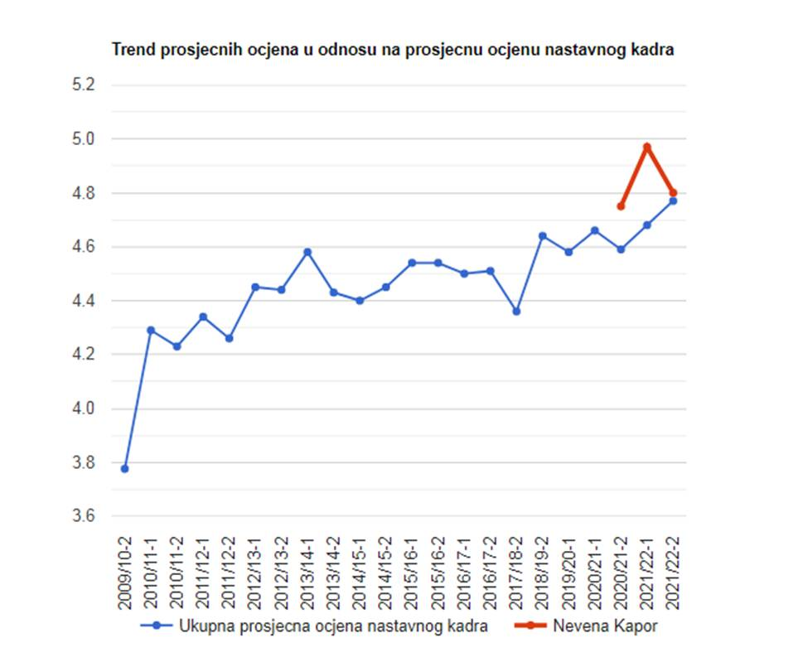

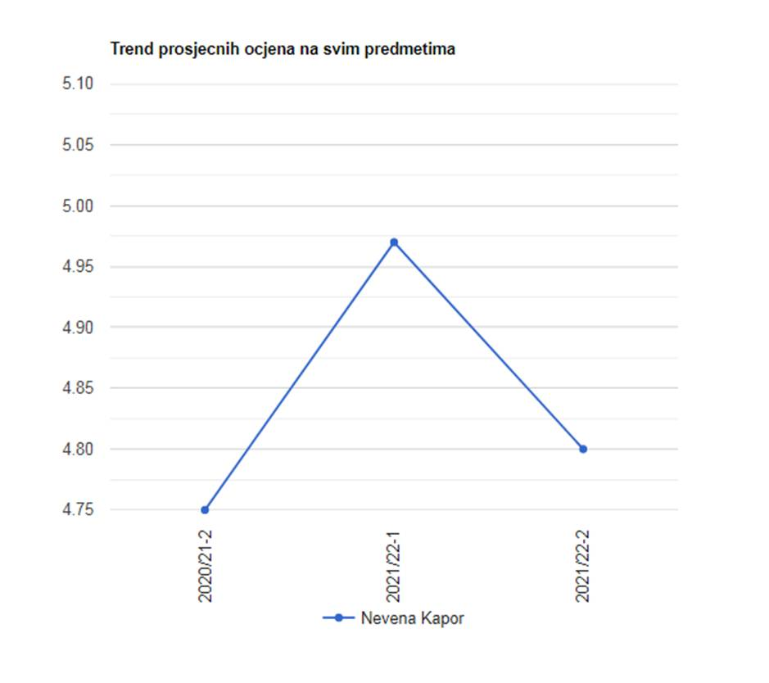
Информација о одржаном приступном предавању
5. СТРУЧНА ДЈЕЛАТНОСТ КАНДИДАТА
Навести учешће у НИ пројектима (одобрени и завршени: назив НИ пројекта са ознаком, период реализације, да ли је кандидат руководилац или учесник).
Кандидаткиња Невена Капор је од септембра 2022. године члан Управног одбора Студентског предузетничког инкубатора.
6. РЕЗУЛТАТ ИНТЕРВЈУА СА КАНДИДАТИМА
На интервју je уредно позвана Невена Капор. У складу са чланом 4а. Правилника о поступку и условима избора академског особља Универзитета у Источном Сарајеву, дана 28.10.2022. године у 8.30 часова на Eкономском факултету у Палама Универзитета у Источном Сарајеву, на интервју је приступила Невена Капор, која се пријавила на Конкурс за избор у академско звање вишег асистента за ужу научну област Менаџмент, објављен у дневном листу “Глас Српске“ од 5.10.2022. године. Интервју је одржан у присуству два члана комисије: проф. др Тихомира Спрема и проф. др Николе Глуховића. Проф. др Јово Атељевић није био у могућности да присуствује.
Прије почетка интервјуа, Комисија је констатовала да је извршила детаљан увид у комплентну конкурсну документацију/пријаву кандидата.
Чланови Комисије разговарали су са кандидаткињом о њеним студијама и досадашњем професионалном ангажману. Кандидаткиња је навела да је академске 2020/21. године уписала докторске студије на Економском факултету Универзитета у Београду (студијски програм Пословно управљање). Други циклус студија завршила је 2020. године на Економском факултету Пале, Универзитета у Источном Сарајеву (студијски програм Пословно управљање, смјер Менаџмент), гдје је остварила просјек оцјена 10,00 и тиме понијела титулу студента генерације. Дипломирала је 2016. године, остваривши просјек оцјена 9,74 такође, на Економском факултету Пале, Универзитета у Источном Сарајеву (студијски програм Економија, смјер Економија јавног сектора), када је проглашена за студента генерације и одликована Плакетом као један од најбољих студената Универзитета. Наводи да је обављала двомјесечну праксу у Централној банци БиХ, као и једномјесечну праксу у Рајфазен банци. Прије заснивања радног односа на Економском факултету Пале, кандидаткиња је радила у фирми Ernst & Young d.o.o. Сарајево, у Одјељењу за порезe и порезно савјетовање. Кандидаткиња је навела да је професионално везана за Економски факултет Универзитета у Источном Сарајеву. У звање асистента на ужу научну област Менаџмент бирана је у октобру 2018. године, од када је изводила наставу на предметима - Менаџмент, Лидерство, Пословање саобраћајних предузећа, Пословање хотелских предузећа, Маркетинг у туризму, Маркетинг менаџмент у туризму, Менаџмент манифестација, Иновациони менаџмент, Иновативна производња и менаџмент.

Кандидаткиња је, као основни мотив за пријаву на конкурс за избор сарадника у звање вишег асистента за ужу научну област Менаџмент, навела чврсту опредијељеност за бављење науком у области менаџмента, што потврђују објављени радови из те области. Током интервјуа, кандидаткиња Невена Капор, мастер економије, показала је завидно познавање, праћење, разумијевање и прихватање савремених трендова у менаџменту, али и препознавање практичне сврхе проучавања наставних предмета које предаје. Интервју је завршен у 9.10 часова.

III ЗАКЉУЧНО МИШЉЕЊЕ
Експлицитно навести у табели у наставку да ли сваки кандидат испуњава услове за избор у звање или их не испуњава, уз обавезно констатовање да ли се на кандидата односе минимални услови за изборе у звања из Закона о високом образовању („Службени гласник Републике Српске“, број: 73/10, 104/11, 84/12, 108/13, 44/15, 90/16, 31/18, 26/19 и 40/20) или из Закона о високом образовању („Службени гласник Републике Српске“, број: 67/20).
Први кандидат: НЕВЕНА КАПОР, МАСТЕР ЕКОНОМИЈЕ
На кандидата се примјењују минимални услови за избор у звање из Закона о високом образовању („Службени гласник Републике Српске“, број: 73/10, 104/11, 84/12, 108/13, 44/15, 90/16, 31/18, 26/19 и 40/20) “

Минимални услови за избор у звање | испуњава/не испуњава | Навести резултате рада(уколико испуњава)
1) за вишег асистента може бити биран кандидат који има завршен други циклус студија са најнижом просјечном оцјеном и на првом и на другом циклусу студија 8,0 или 3,5, односно кандидат који има научни степен магистра наука. | испуњава | Кандидаткиња је завршила први циклус студија са просјечном оцјеном 9,74 и други циклус студија са просјечном оцјеном 10,00.
Други кандидат и сваки наредни уколико их има (све поновљено као за првог)
На кандидата се примјењују минимални услови за избор у звање из Закона о високом образовању („Службени гласник Републике Српске“, број: 73/10, 104/11, 84/12, 108/13, 44/15, 90/16, 31/18, 26/19 и 40/20) “
Приједлог кандидата за избор у академско звање (навести звање, ужу научну/умјетничку област) са образложењем приједлога комисије. Уколико један или више кандидата задовољавају услове за избор у звање према конкурсу, комисија мора дати образложење о разлозима доношења своје одлуке, конкретно и јасно.

Комисија констатује да су се на конкурс за избор сарадника у звање вишег асистента за ужу научну област Менаџмент пријавио један (1) кандидат. Након што је извршила детаљан увид у конкурсну документацију, затим анализу и оцјену укупне научне, стручне и наставне активности кандидаткиње Невене Капор, ма, а у складу са чланом 77. Закона о високом образовању („Службени гласник Републике Српске“, број: 73/10, 104/11, 84/12, 108/13, 44/15, 90/16, 31/18, 26/19 и 40/20), члановима 148. и 149. Статута Универзитета у Источном Сарајеву и члановима 5., 6. и 37. Правилника о поступку и условима избора академског особља на Универзитету у Источном Сарајеву, којима су прописани услови за избор у научно - наставна звања сарадника, Комисија закључује да кандидаткиња Невена Капор испуњава законске услове за избор у звање вишег асистента за ужу научну област Менаџмент. С друге стране, кандидаткиња Невена Капор, завршеним другим циклусом студија, високим просјечним оцјенама студирања на првом (9,74) и другом циклусу студија (10,00), уписаним докторским студијама на Економском факултету Универзитета у Београду и својим темељитим образовањем, као и укупном стручном и научном активношћу, јасно указује на то да је ријеч о веома перспективном младом научнику, истраживачу и педагошком раднику.

Кандидаткиња Капор има проведен један изборни период у звању асистента управо на ужој научној области Менаџмент. Сходно томе, Комисији и није било тешко да формира своје јединствено мишљење и приједлог на крају овог писаног реферата. Руководећи се одредбама Закона о високом образовању Републике Српске и Правилника о поступку и условима избора академског особља те имајући у виду приложени конкурсни материјал, остварене резултате, изјаву кандидаткиње Невене Капор током интервјуа, искуство у настави, показан интерес за усавршавање у наставном и научно-истраживачком раду, као и укупну научно-истраживачку, образовну и стручну дјелатност кандидаткиње, Комисија са задовољством једногласно предлаже Наставно-научном вијећу Економског факултета Пале, Универзитета у Источном Сарајеву и Сенату Универзитета у Источном Сарајеву да кандидаткиња Невена Капор, асистент Економског факултета Пале, Универзитета у Источном Сарајеву, буде изабрана у звање вишег асистента Економског факултета Пале, Универзитета у Источном Сарајеву за ужу научну област Менаџмент.

Ч Л А Н О В И К О М И С И Ј Е:

- ________________________________________________, предсједник

- ________________________________________________, члан

- ________________________________________________, члан

IV ИЗДВОЈЕНО ЗАКЉУЧНО МИШЉЕЊЕ
Уколико неко од чланова комисије није сагласан са приједлогом о избору дужан је своје издвојено мишљење доставити у писаном облику који чини саставни дио овог извјештаја комисије.

Ч Л А Н К О М И С И Ј Е:

Мјесто: Пале
Датум: 31. 10. 2022. године

Комисија се састоји од најмање три наставника из научног или умјетничког поља, од којих је најмање један из уже научне или умјетничке области за коју се бира кандидат. Најмање један члан комисије не може бити у радном односу на Универзитету у Источном Сарајеву, односно мора бити у радном односу на другој високошколској установи. Чланови комисије морају бити у истом или вишем звању од звања у које се кандидат бира и не могу бити у сродству са кандидатом.
Навести све пријављене кандидате (име, име једног родитеља, презиме).
Просјечна оцјена током основних студија и студија првог и другог циклуса наводи се за кандидате који се бирају у звање асистента и вишег асистента.
Навести све претходне изборе у звања.
Навести кратак приказ радова и књига (научних књига, монографија или универзитетских уџбеника) релевантних за избор кандидата у академско звање.
Уколико постоје менторства (магистарски/мастер рад или докторска дисертација) навести име и презиме кандидата, факултет, ужу научну област рада.
Као доказ о резултатима студентске анкете кандидат прилаже сопствене оцјене штампане из базе.
Кандидат за избор у научно-наставно или умјетничко-наставно звање, који није раније изводио наставу на високошколској установи, дужан је да, пред комисијом коју формира вијеће чланице Универзитета, одржи предавање из области за коју се бира.
Интервју са кандидатима за изборе у академска звања обавља се у складу са чланом 4а. Правилника о поступку и условима избора академског особља Универзитета у Источном Сарајеву (Интервју подразумијева непосредан усмени разговор који комисија обавља са кандидатима у просторијама факултета/академије. Кандидатима се путем поште доставља позив за интервју у коме се наводи датум, вријеме и мјесто одржавања интервјуа).
Навести „Закона о високом образовању („Службени гласник Републике Српске“, број: 73/10, 104/11, 84/12, 108/13, 44/15, 90/16, 31/18, 26/19 и 40/20)“ или „Закона о високом образовању („Службени гласник Републике Српске“, број: 67/20)“, у зависности да ли кандидат користи право на избор по условима који су важили прије ступања на снагу важећег Закона о високом образовању.
У зависности у које се звање бира кандидат, навести минимално прописане услове на основу члана 81, 82, 83. и 90. Закона о високом образовању („Службени гласник Републике Српске“, број: 67/20) или на основу члана 77, 78. и 87. Закона о високом образовању („Службени гласник Републике Српске“, број: 73/10, 104/11, 84/12, 108/13, 44/15, 90/16, 31/18, 26/19 и 40/20), односно на основу члана 37, 38. и 39. Правилника о поступку и условима избора академског особља Универзитета у Источном Сарајеву

